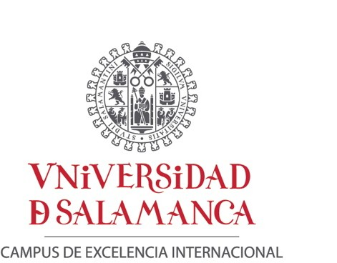
SERVICIO DE RELACIONES INTERNACIONALES

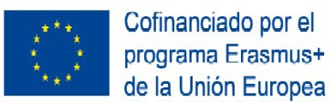
Benedicto XVI 22, 1ª planta - 37008 Salamanca Tel.: +34 923 29 44 26

erasmus-out@usal.es http://rel-int.usal.es/

Movilidad de estudiantes Erasmus

MODELO DE CERTIFICADO DE INCORPORACIÓN A LA INSTITUCIÓN DE DESTINO

Curso 202 /202

Este certificado deberá ser rellenado, firmado y sellado a su llegada a la institución de acogida y enviado, en el plazo de un mes desde la fecha de incorporación, al Servicio de Relaciones Internacionales de la Universidad de Salamanca, por correo electrónico: erasmus-out@usal.es (No es necesario enviar esta carátula, sólo el certificado).

ACADEMIC COURSE 202 /202

Name of the host Institution:

IT IS HEREBY CERTIFIED THAT:

Mr./Ms. from the
Universidad de Salamanca, E SALAMAN02 a ERASMUS student at our Institution has arrived at (name of the institution)…………………………………………………………………… Erasmus Code ……………………………………………….

, ,

day month year

at the Department(s)/ Faculty of:

Date Stamp and Signature

Name of the signatory: Function:

THE DOCUMENT MUST BE SUBMITTED (by e-mail) TO:

erasmus-out@usal.es

2

